Chi cục Thi hành án dân sự (THADS) huyện Quảng Trạch
thực hiện có hiệu quả công tác vận động, thuyết phục đương sự
tự nguyện giao tài sản trước khi tổ chức cưỡng chế thi hành án

Tại Bản án số 01/2023/DSST ngày 10 tháng 4 năm 2023 của Tòa án nhân dân huyện Quảng Trạch và Bản án số 48/2023/DSPT ngày 13 tháng 9 năm 2023 của Tòa án nhân dân tỉnh Quảng Bình, Quyết định Thi hành án theo đơn yêu cầu thi hành án số 03/QĐ-CCTHADS ngày 03/10/2023 của Chi cục trưởng Chi cục THADS huyện Quảng Trạch, buộc ông Nguyễn Văn N và bà Lê Mai A (địa chỉ: thôn Di Luân, xã Quảng Tùng, huyện Quảng Trạch, tỉnh Quảng Bình) phải di dời toàn bộ tài sản, đồ đạc cá nhân ra khỏi ngôi nhà có diện tích 283,4m² gắn liền với thửa đất số 221, tờ bản đồ số 23 tại thôn Di Luân, xã Quảng Tùng, huyện Quảng Trạch, tỉnh Quảng Bình để trả lại ngôi nhà cho ông Trần Đức T và bà Tưởng Thị L.
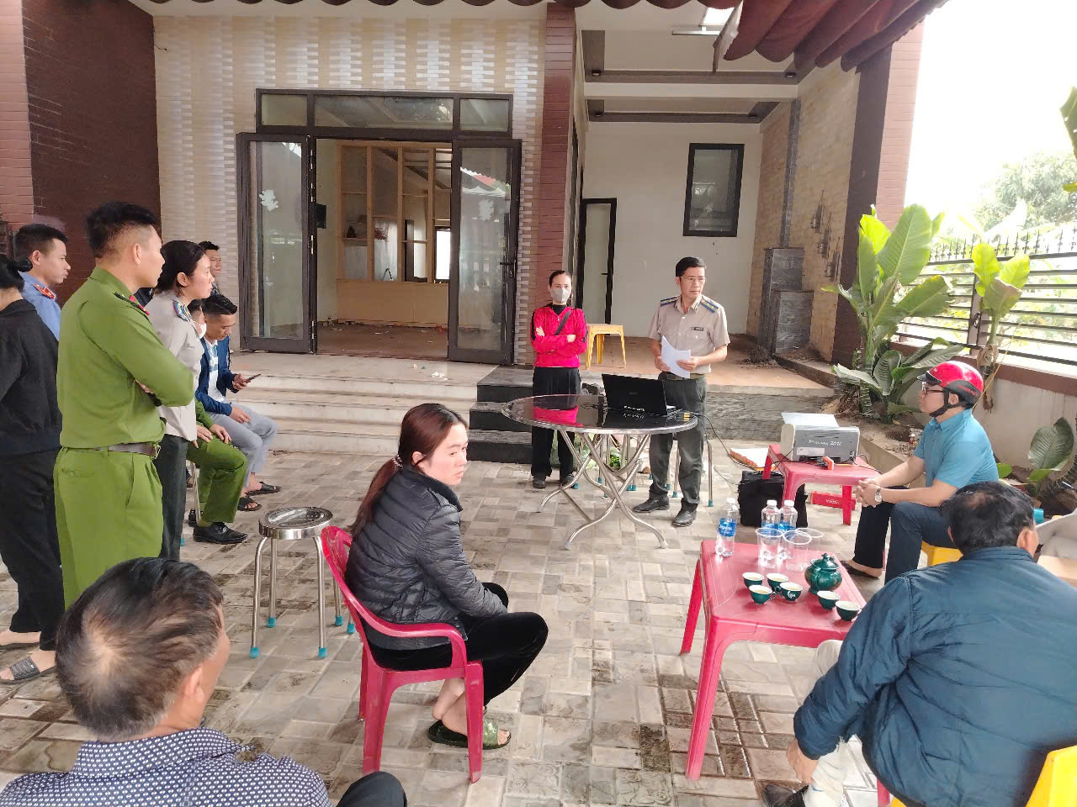
Đại diện các cơ quan, ban ngành tham gia phối hợp giao tài sản
Quá trình tổ chức thi hành án, Chấp hành viên đã nhiều lần phối hợp với các cơ quan, ban ngành và chính quyền địa phương xã Quảng Tùng tổ chức tuyên truyền, vận động, thuyết phục ông N, bà A tự nguyện thi hành án, nhưng ông N, bà A và người thân của ông N, bà A chống đối quyết liệt, mặc dù bản án đã qua hai cấp xét xử (sơ thẩm, phúc thẩm), người phải thi hành án có đơn đề nghị gửi Toà án nhân dân Cấp cao tại Đà Nẵng xem xét lại bản án theo trình tự, thủ tục giám đốc thẩm, tuy nhiên Tòa án nhân dân Cấp cao tại Đà Nẵng có văn bản trả lời không có căn cứ để kháng nghị bản án.
Do người phải thi hành án cố tình chây ì, chống đối không chịu thi hành án, nhằm tổ chức thi hành dứt điểm vụ việc đảm bảo quyền và lợi ích hợp pháp cho người được thi hành án, bảo đảm tính nghiêm minh của pháp luật và hạn chế phát sinh đơn thư khiếu nại, tố cáo. Trên cơ sở ý kiến chỉ đạo của Lãnh đạo Cục THADS tỉnh, Ban Chỉ đạo THADS huyện và Lãnh đạo Chi cục, Chấp hành viên được phân công tổ chức thi hành vụ việc đã ban hành Quyết định cưỡng chế và xây dựng Kế hoạch tổ chức cưỡng chế đối với ông Nguyễn Văn N và bà Lê Mai A, Kế hoạch cưỡng chế của Chi cục THADS huyện đã được Công an tỉnh Quảng Bình (Chủ trì Phòng PC10) xây dựng phương án phối hợp bảo vệ cưỡng chế. Thời gian tổ chức cưỡng chế được ấn định vào lúc 08^{h}30 ngày 25 tháng 3 năm 2025.
Ngày 24 tháng 3 năm 2025 (trước khi tổ chức cưỡng chế 01 ngày), Chấp hành viên tiếp tục phối hợp với các cơ quan, ban, ngành liên quan; chính quyền địa phương và Công an xã Quảng Tùng để vận động, thuyết phục người phải thi hành án tự nguyện thi hành án trước khi tổ chức cưỡng chế. Sau nhiều lần vận động, thuyết phục và được các đoàn viên, hội viên của các tổ chức đoàn thể ở địa phương giải thích thấu tình, đạt lý về quyền và nghĩa vụ theo quy định của pháp luật, ông Nguyễn Văn N và bà Lê Mai A đã tự nguyện di dời toàn bộ tài sản và trả lại ngôi nhà cho người được thi hành án là ông Trần Đức T và bà Tưởng Thị L trước sự chứng kiến của các cơ quan, ban, ngành, chính quyền địa phương. Vụ việc kết thúc thành công mà không phải tổ chức cưỡng chế thi hành án./.
Xuân San
Chi cục THADS huyện Quảng Trạch

